# 向胤兴的matlab实验报告

学号2215012469 高数08班 能制2118

实验三

1. 分析 先定义符号变量，求极限用limit

（1）

syms x a

f=(x-a)/(x+a);

jxl=limit(f,x,inf,'left')

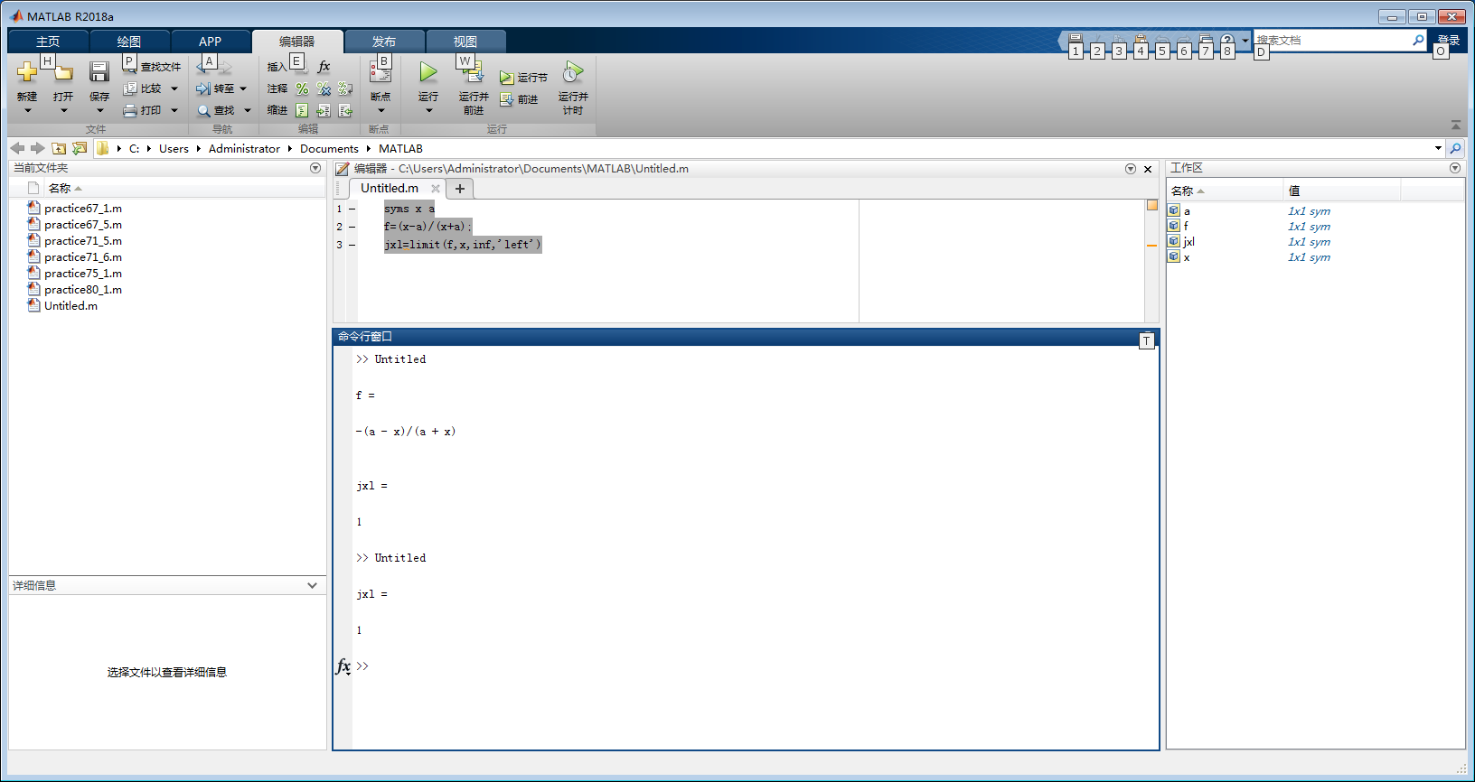

（2）

syms x

f=(tan(x))^1/x;

jxl=limit(f,x,0,'right')

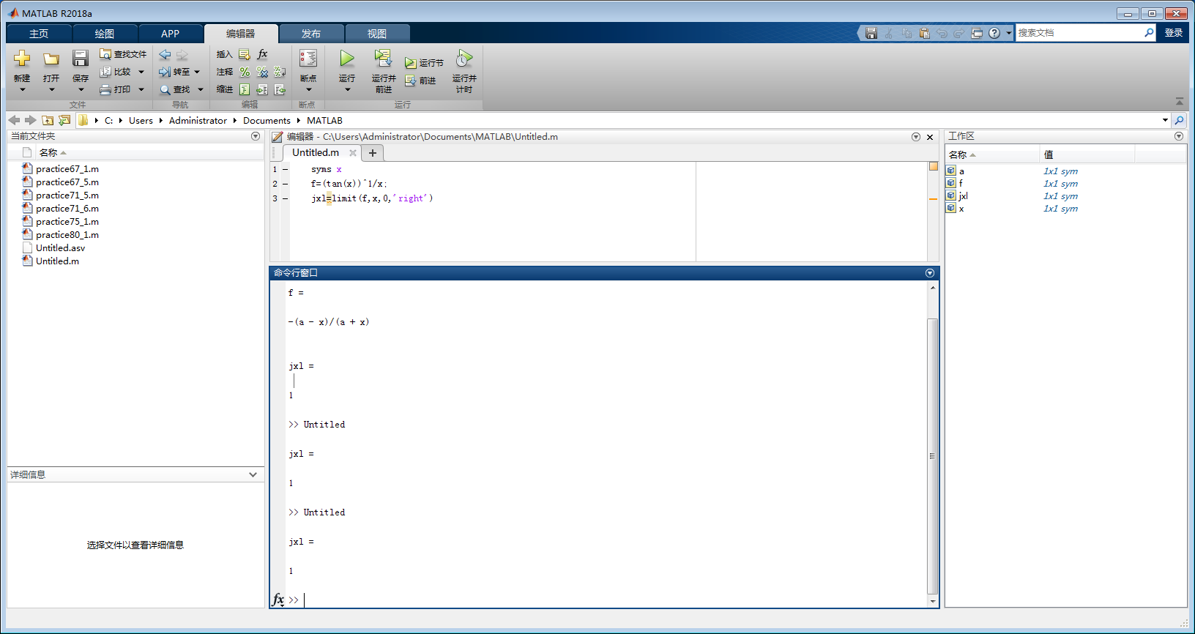

3、求x^3-2*x+1=0的根

分析：先定义符号变量，再使用solve方法

syms x

f=x^3-2*x+1;

x=solve(f)

or

syms x

eqn=x^3-2*x+1==0;

solx=solve(eqn,x)

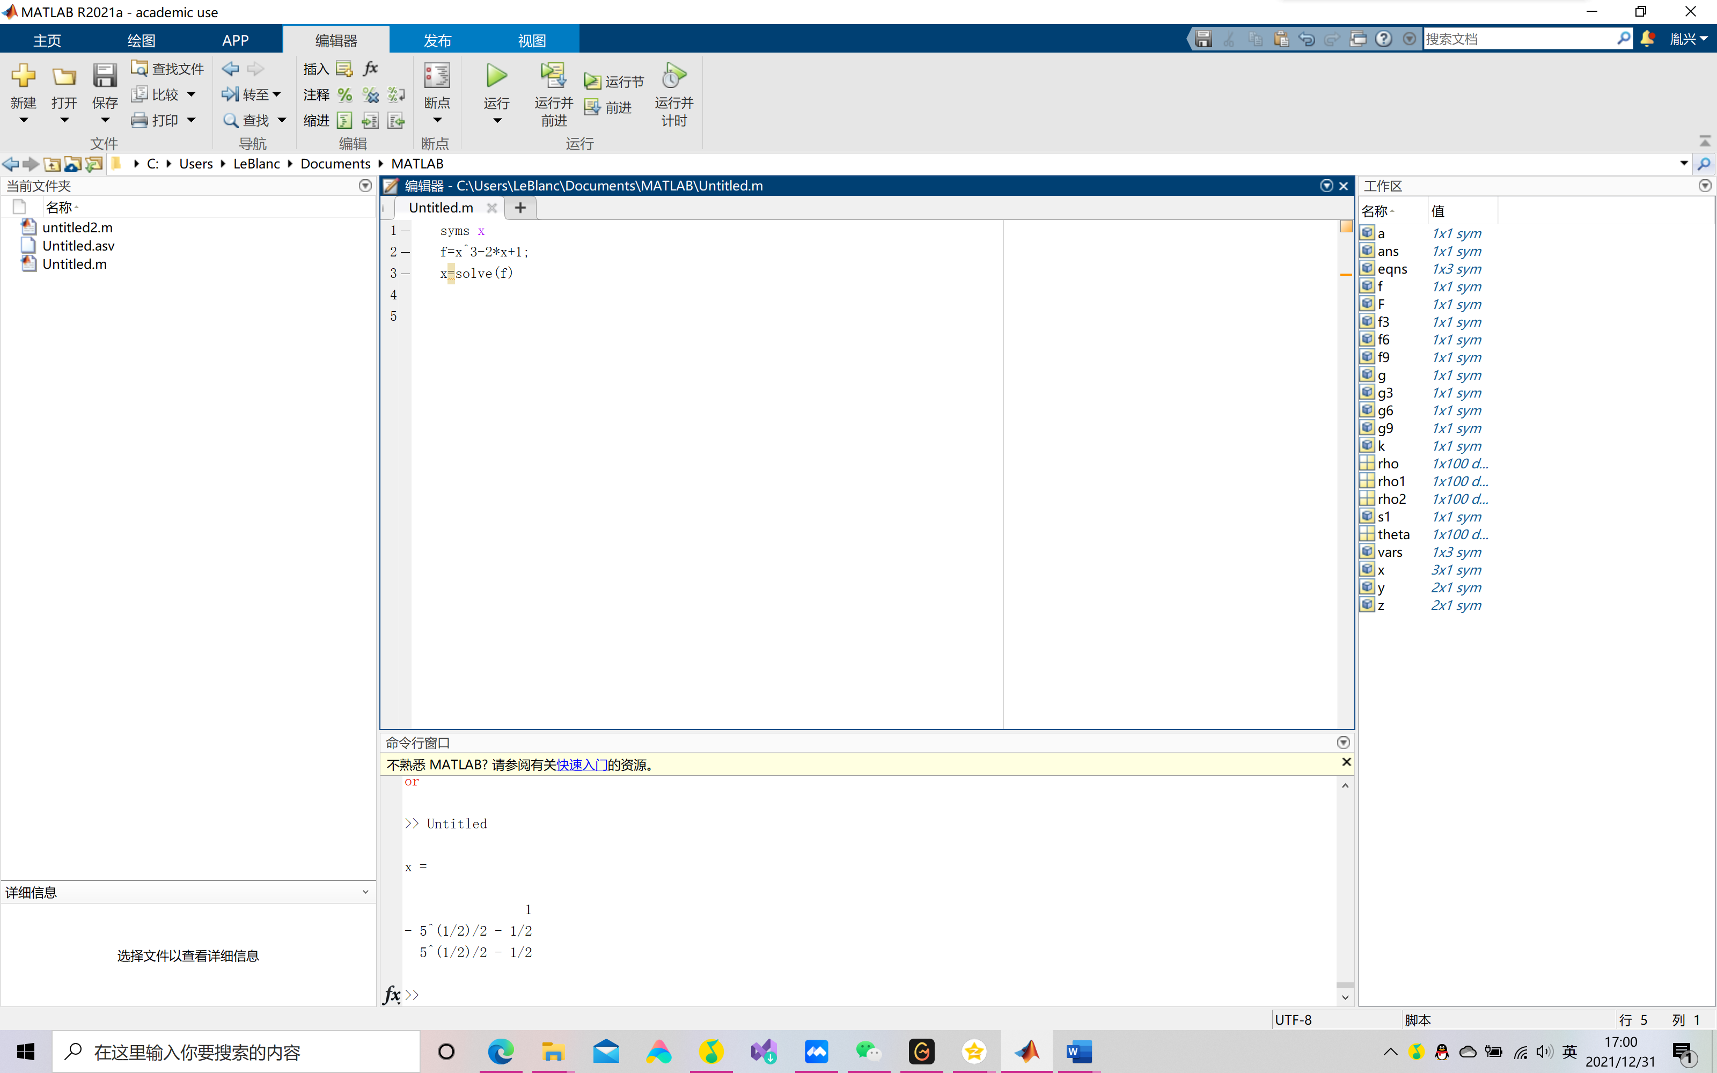

5、设f(x)=exp（2*sin(x)）cos(x)-exp(2*cos(x))*sin(x)，求f’(x)

分析：先定义符号变量，定义函数f，再用diff（f）求导。

syms x

f=exp(2*sin(x))*cos(x)-exp(2*cos(x))*sin(x);

diff(f)

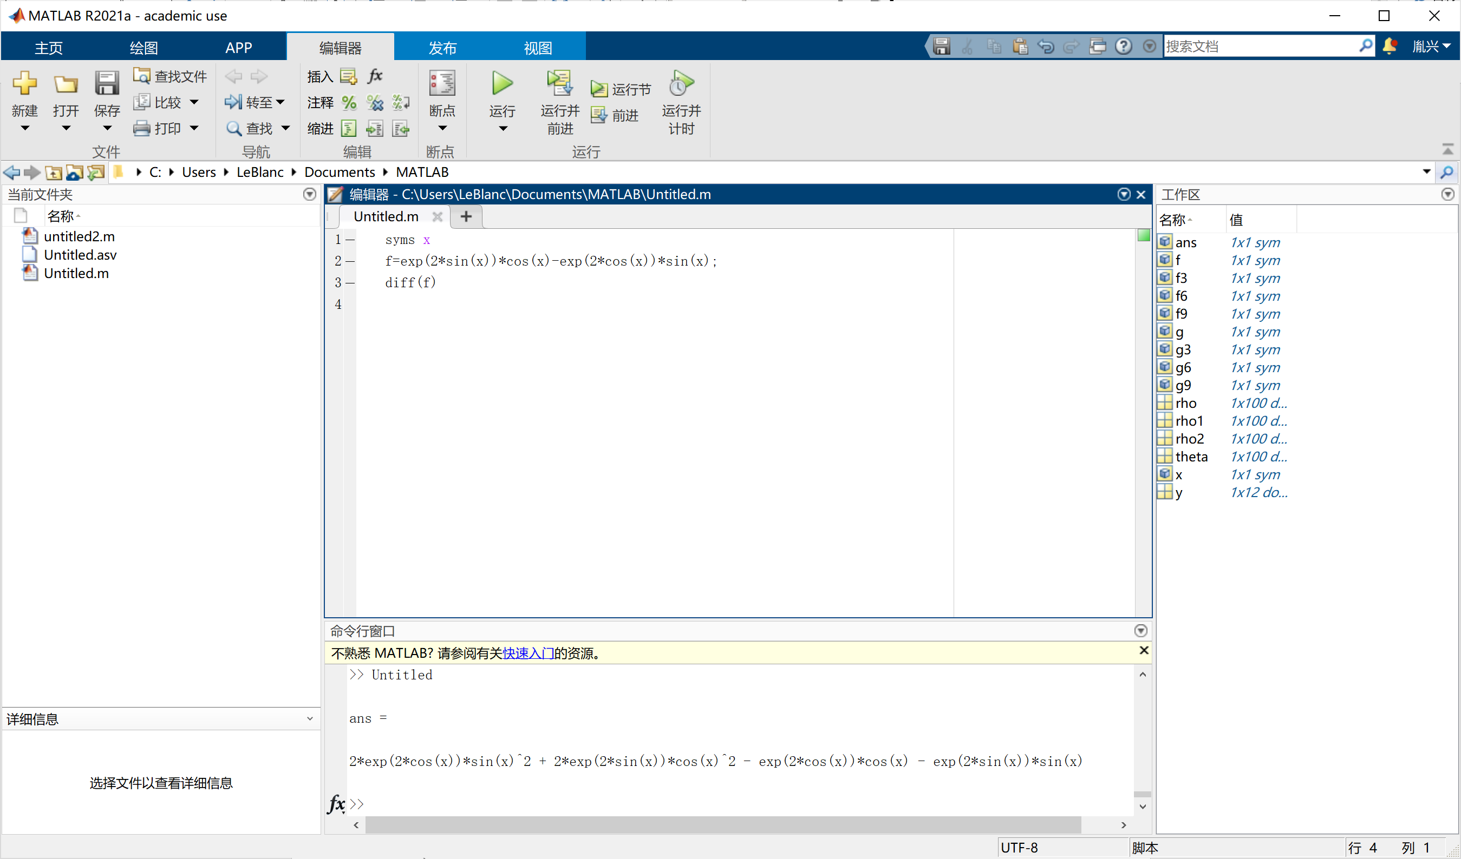

7

分析：先定义符号变量和函数，再用int字符积分。

syms x

f=1/x*sqrt(log(x)*(1-x));

F=int(f,exp(1/2),exp(3/4))

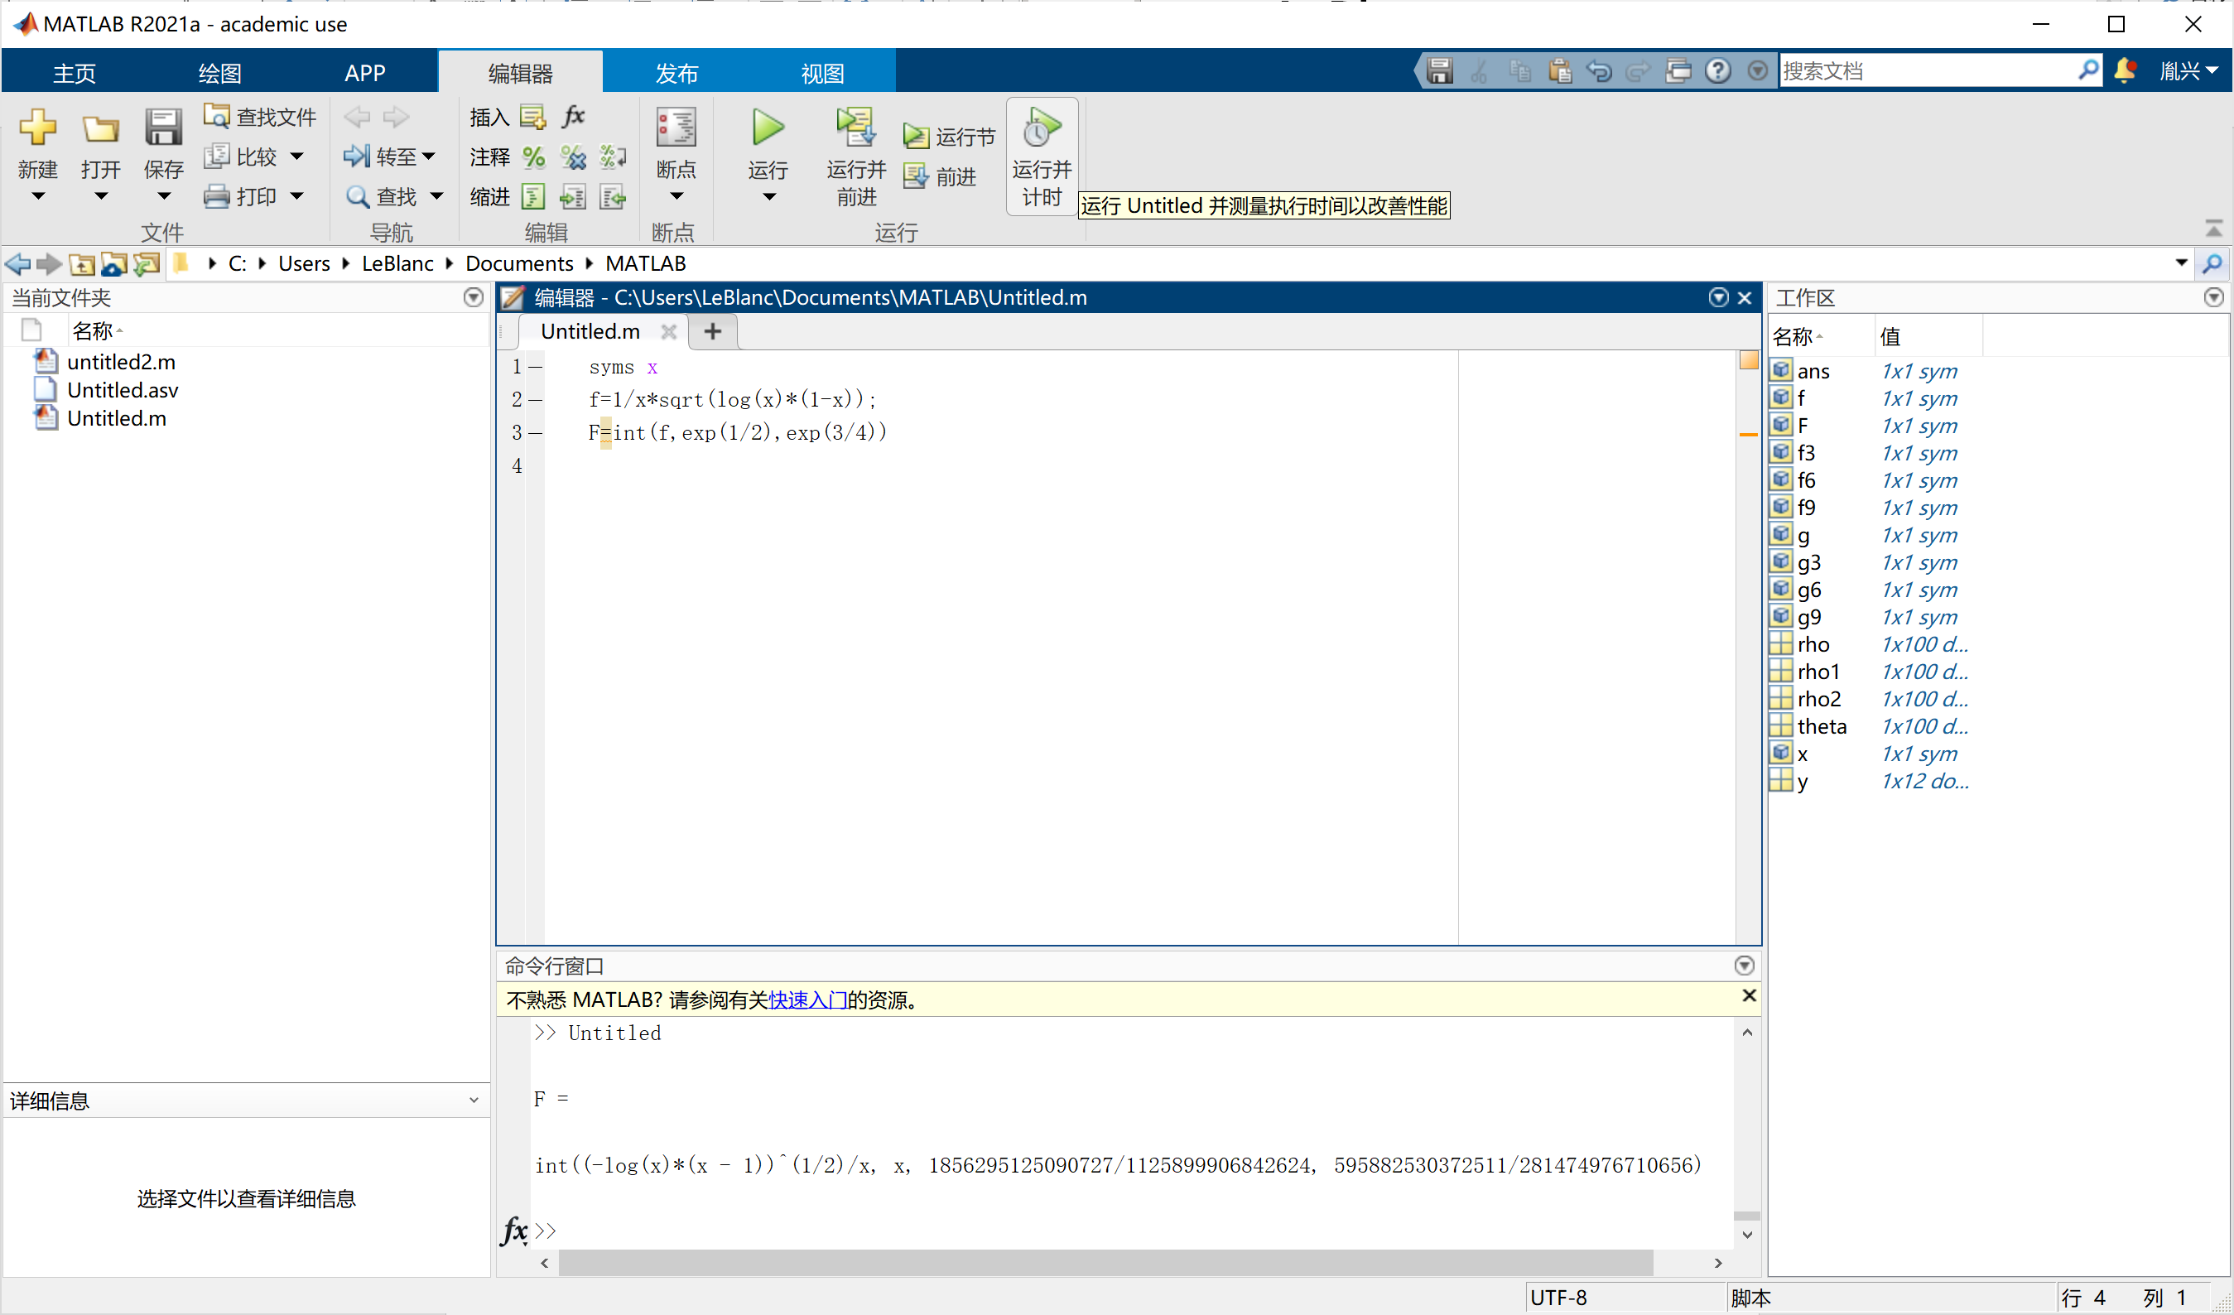

10分析：使用symsum求和方法

syms k

s1=symsum(k^(-2),1,20)

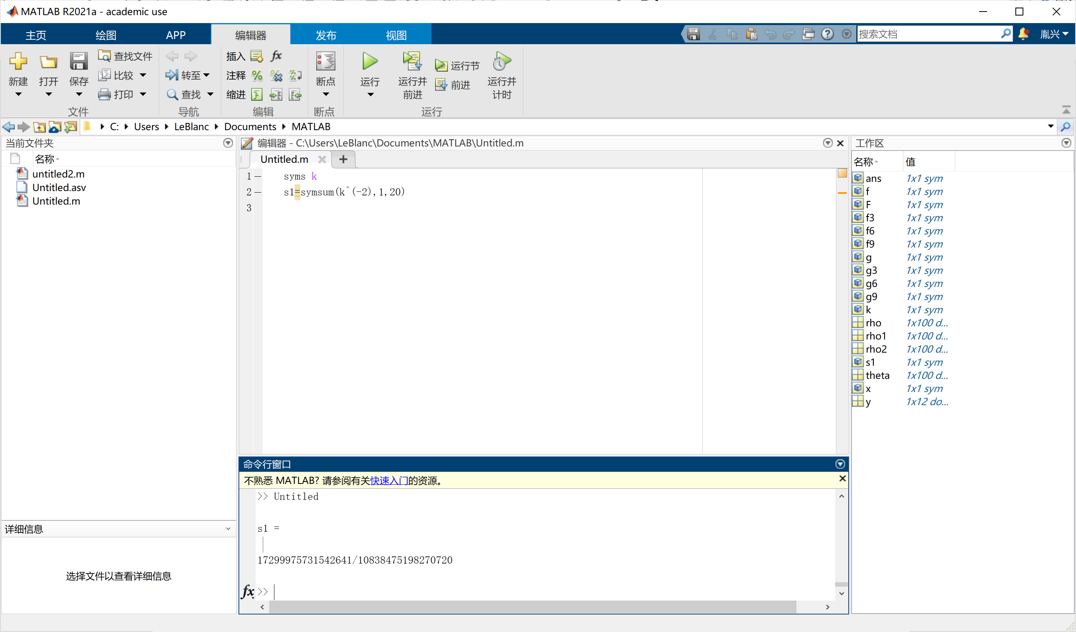

21、分析：使用simplify化简

syms x

f=(x^5-1)/(x+1)+sin(x)*cos(x);

simplify(f)

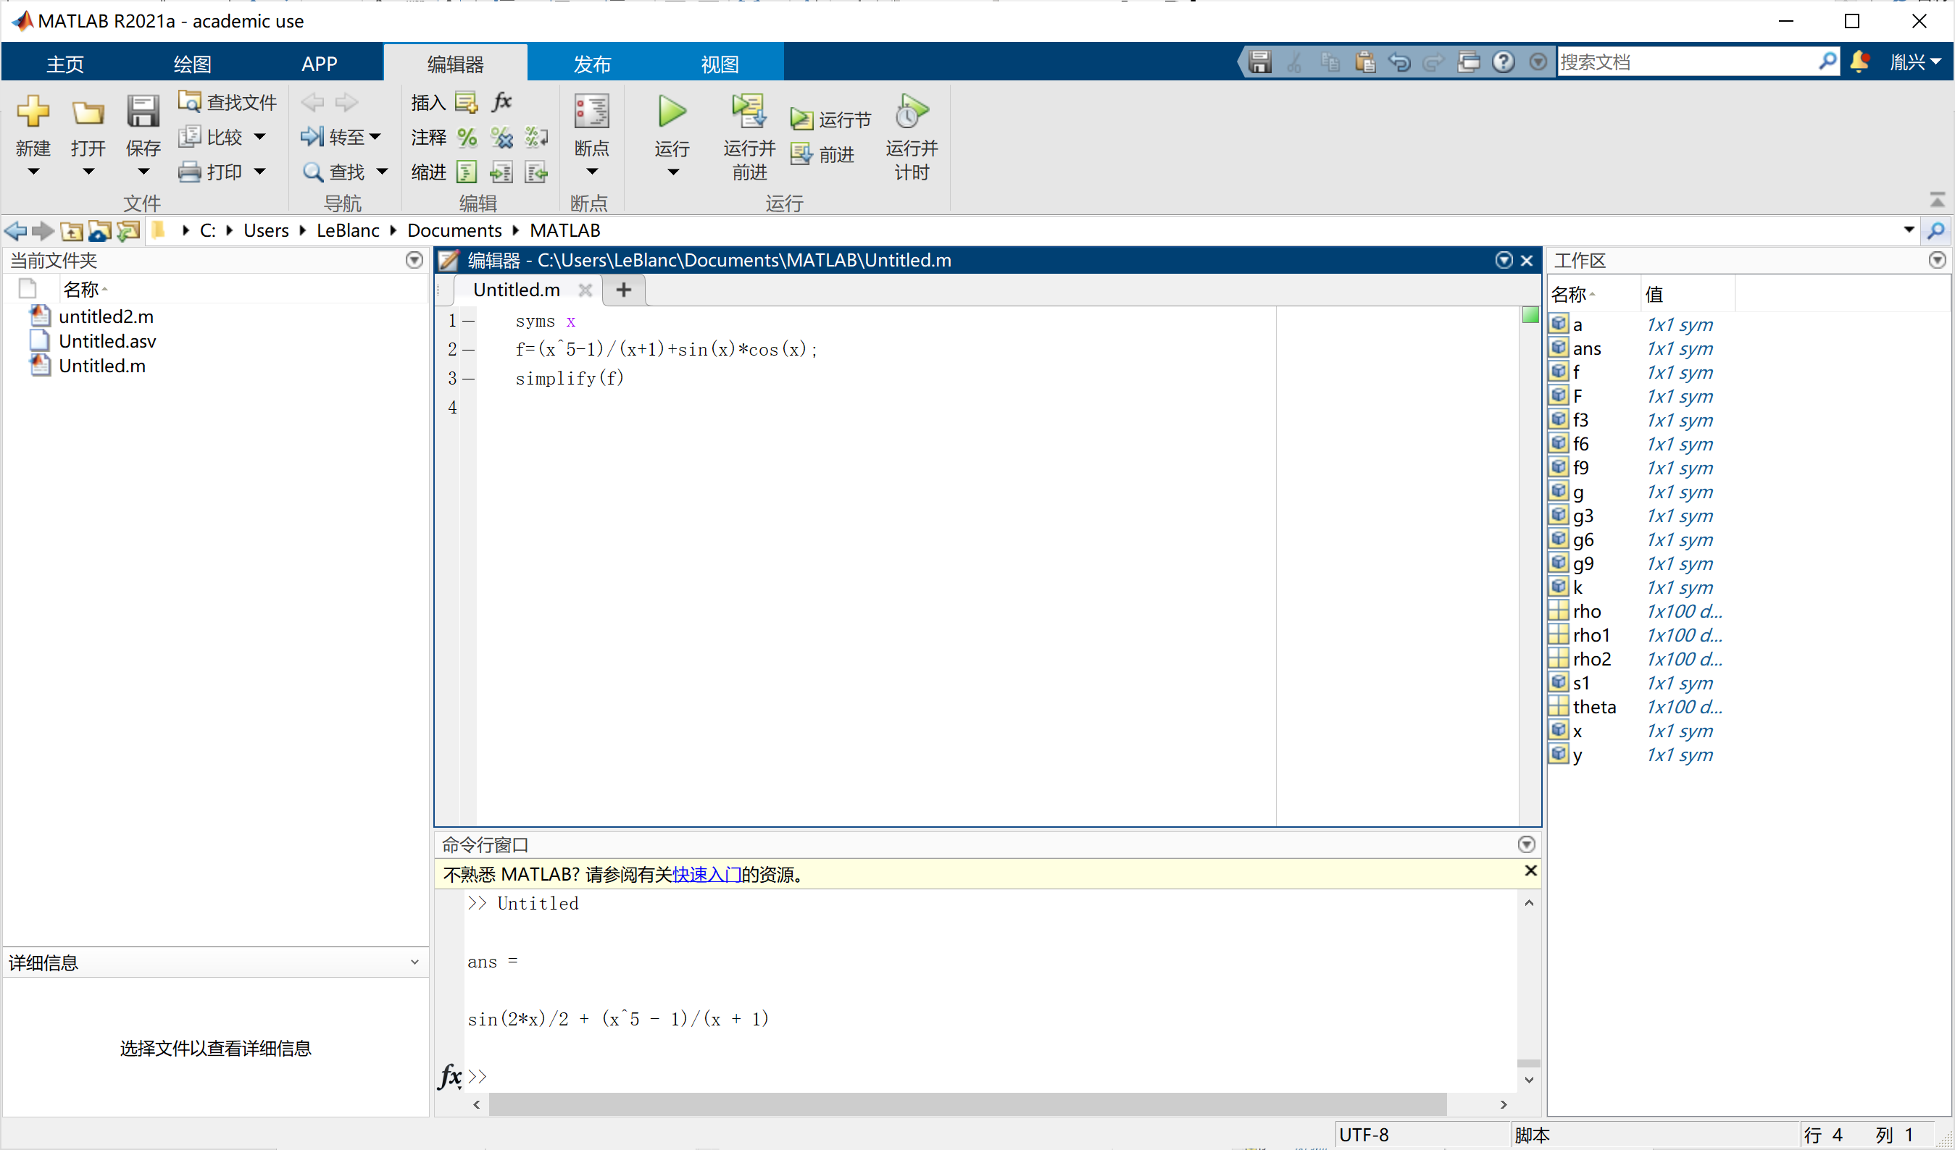

22、分析：先定义函数，再使用subs方法赋值

syms x

f=1+x+x^2/factorial(2)+x^3/factorial(3);

subs(f,x,2019)

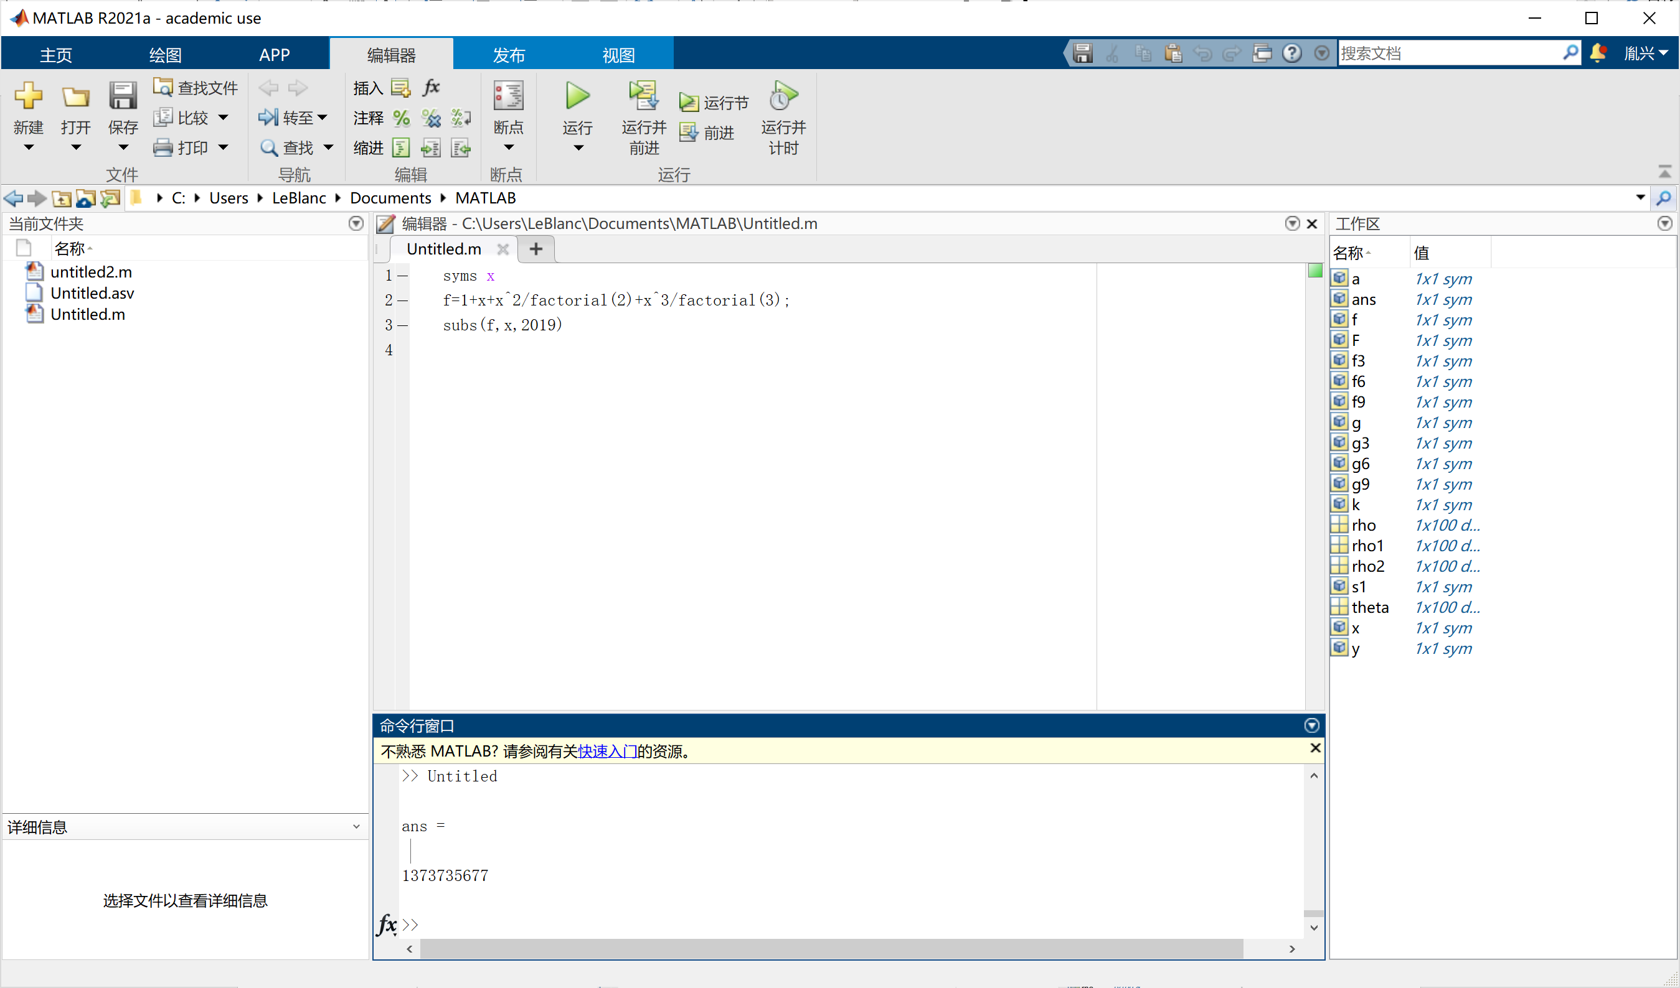

23、分析：先定义函数，再通过多层subs替换

syms x y a

f=exp(x)*sin(y)-x*(1+a)/x^3;

subs(subs(subs(f,a,3),y,x),x,20)

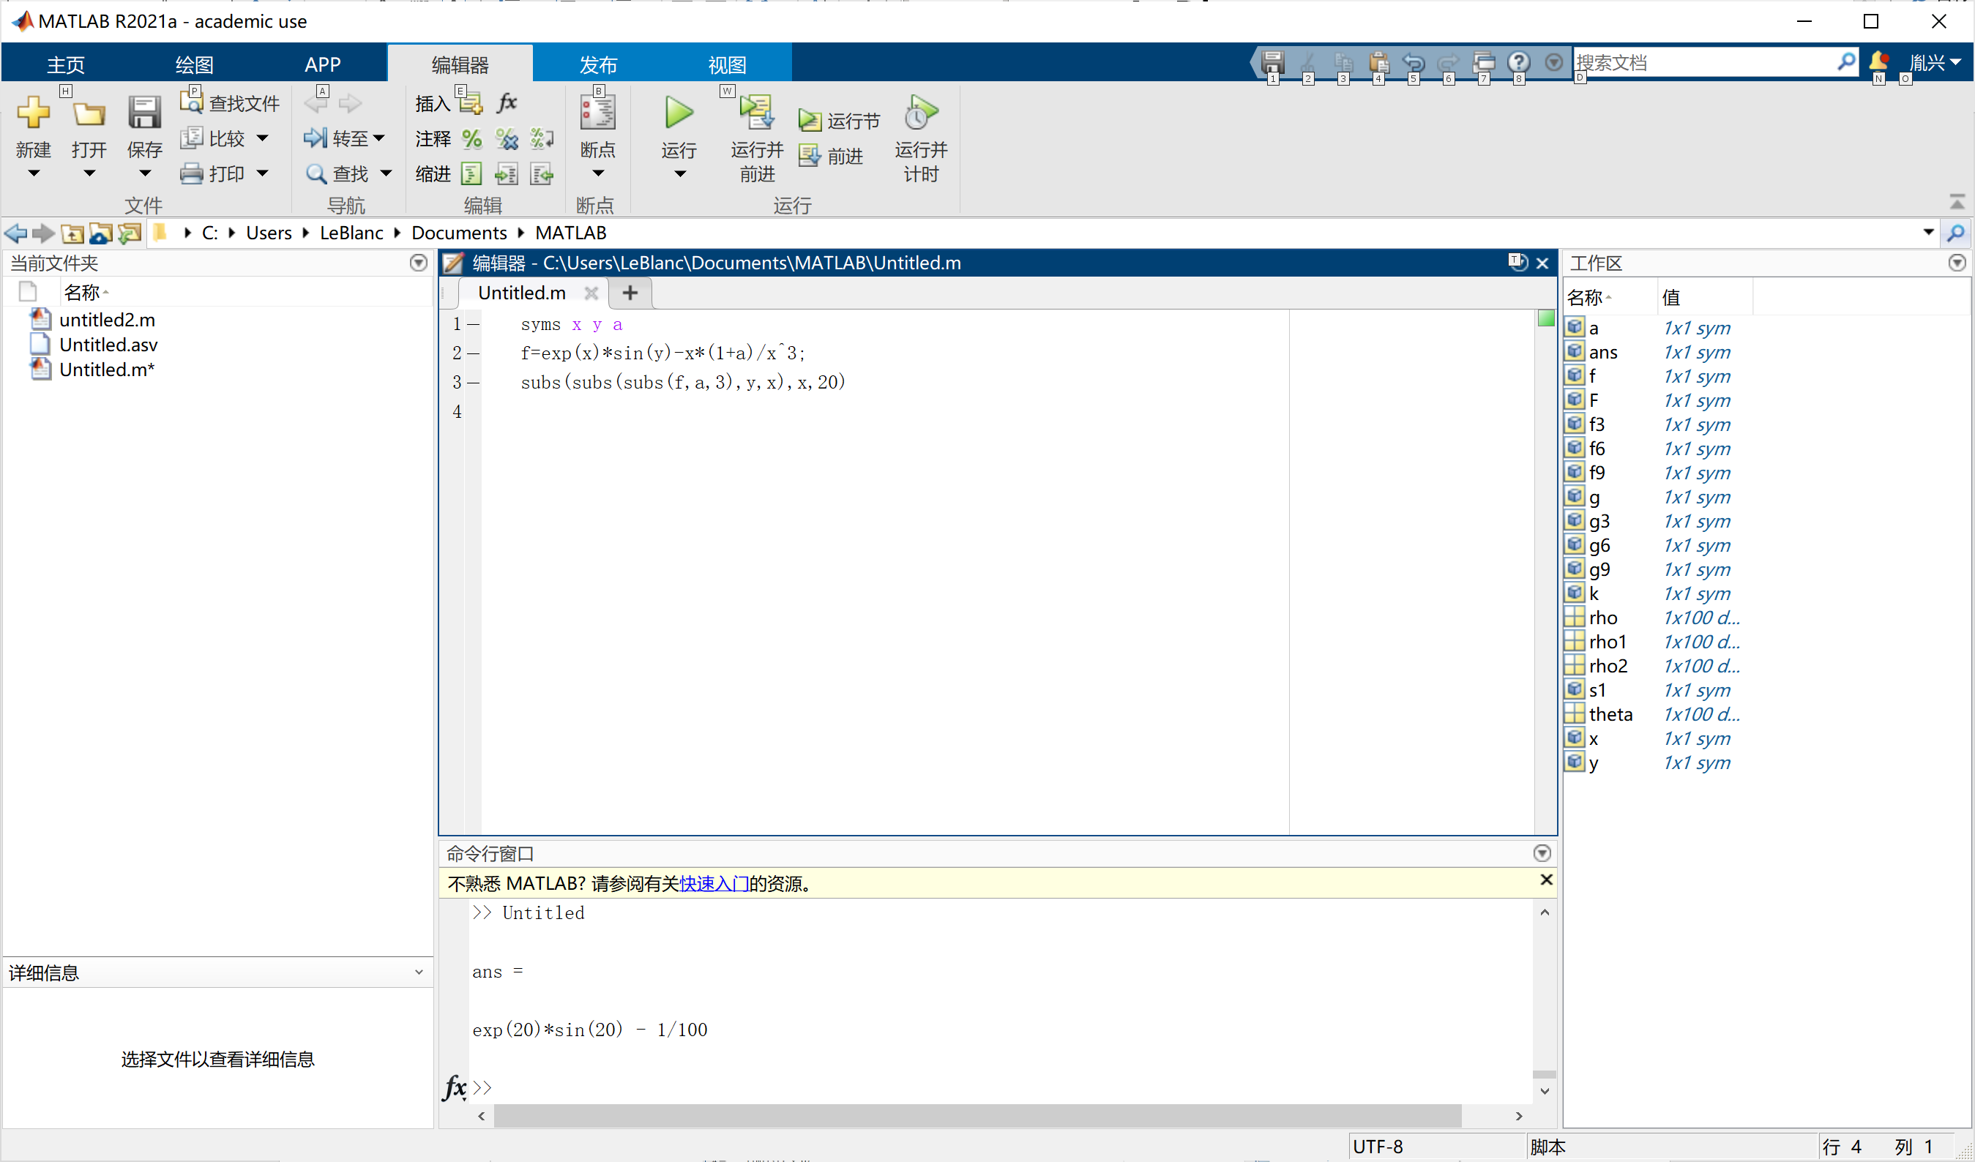

24、分析：用subs替换

syms x k a

f=(sqrt(1+tan(x))-sqrt(1+sin(x)))/x*log(k+x)-x^a;

f1=subs(f,[k,a],[1,2]);

limit(f1,x,0)

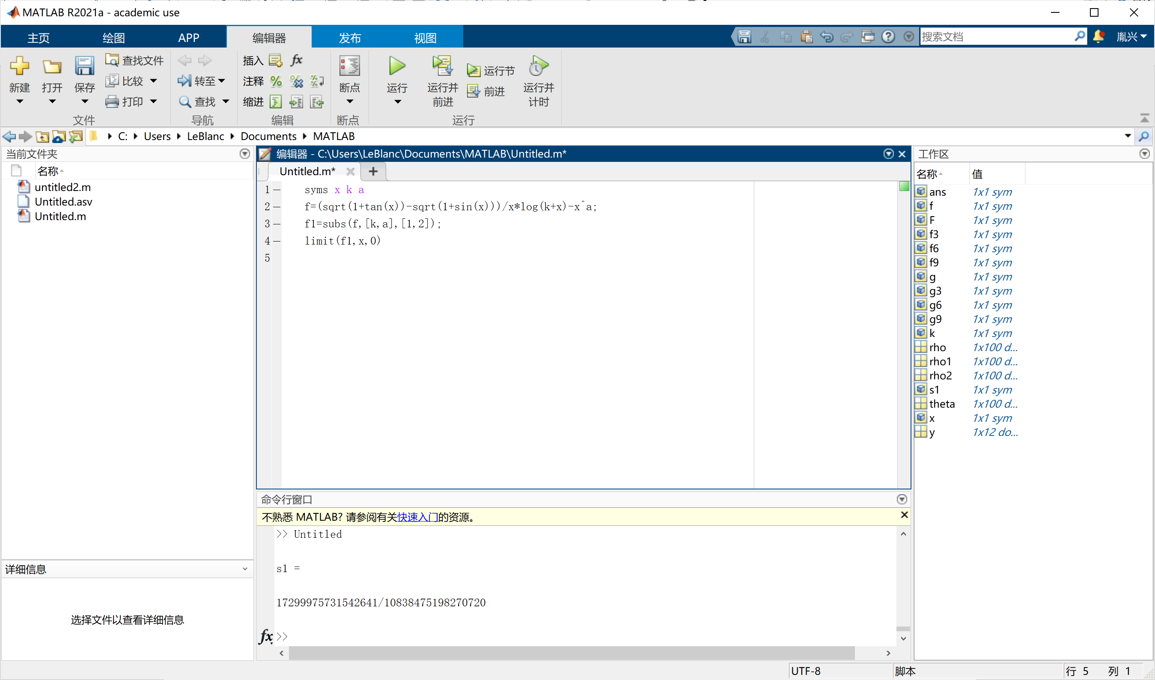

实验四

2、x=0.01:0.2:10

y=x.^(1./x)

plot(x,y,'r*')

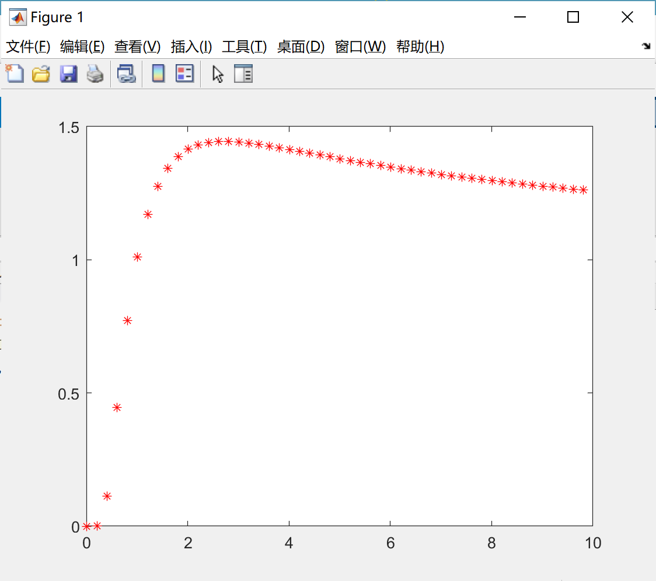

4、

clear

clc

syms x

g=exp(x)

g3=taylor(g,'order',3)

g6=taylor(g)

g9=taylor(g,'order',9)

f=sin(x)

f3=taylor(f,x,'order',3)

f6=taylor(f)

f9=taylor(f,'order',9)

subplot(1,2,1)

fplot(f3,[0,30])

hold on

fplot(f,[0,30])

hold on

fplot(f6,[0,30])

hold on

fplot(f9,[0,30])

hold off

subplot(1,2,2)

fplot(g,[0,30])

hold on

fplot(g3,[0,30])

hold on

fplot(g6,[0,30])

hold on

fplot(g9,[0,30])

hold off

6、

x=-2.5:0.05:2.5

y=exp(-x.^2)

subplot(1,2,1)

bar(x,y)

subplot(1,2,2)

stairs(x,y)



8



y=[7500 7590 7590 8000 8200 8500 9000 9100 9300 9600 10200 10400]

subplot(1,2,1)

bar(y)

subplot(1,2,2)

plot(y)

10

y=[7500 7590 7590 8000 8200 8500 9000 9100 9300 9600 10200 10400]

subplot(1,2,1)

bar(y)

subplot(1,2,2)

plot(y)



实验四总体分析：先想好使用哪种作图方法，再来选用fplot，plot的方法。

实验五

4、编写猜数游戏程序：首先计算机随机产生一个[1,100]之间的整数，然后由用户猜测所产生的这个数.根据用户猜测的情况给出不同的提示，如果猜测的数大于产生的数，则会现实“High”，小于则会现实“Low“，等于则显示”You won！“，同时退出游戏，用户有7次机会。

问题分析：小于等于大于三种情况应该使用if语句，7次机会应选择for语句。输入正确退出游戏应使用break。

x=round(rand(1,1)*100)

for i=1:1:7

y=input('请输入一个[1,100]的数字')

if y==x

"you won!"

break ;

else if y>x

" Big"

else

" low"

end

end

end

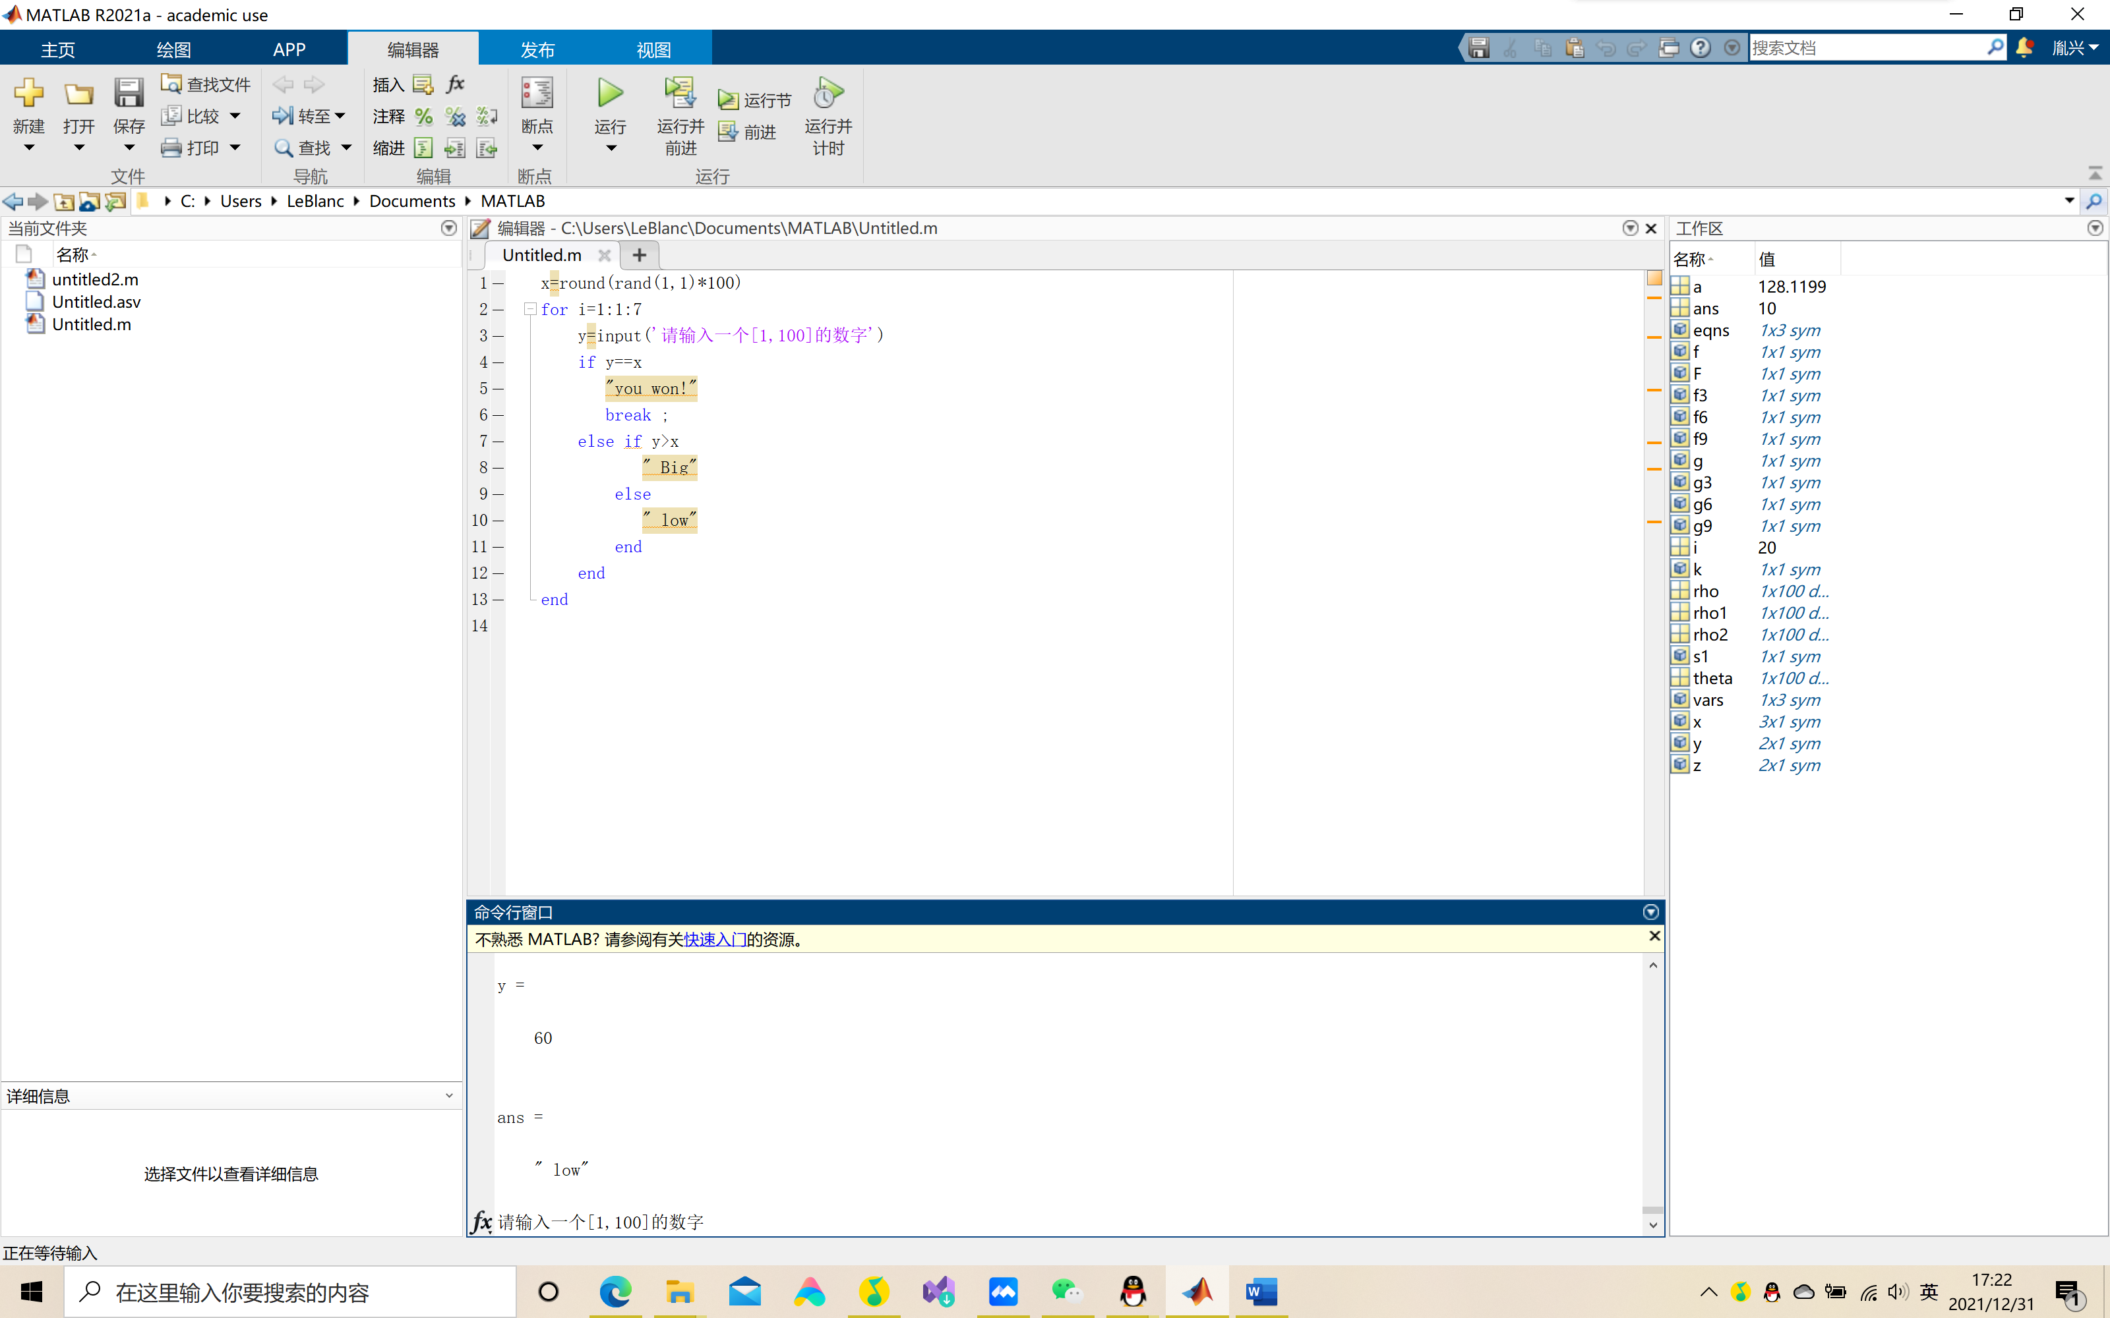

6、验证“哥德巴赫猜想”，即任意一个正偶数（n>=6）均可表示为两个质数的和。请编制一个函数文件，输入一个整偶数，返回两个质数的和。

问题分析：质数判定应使用isprime函数，质数分解应使用for语句进行分解。

function[i,j]=zhishufenjie(n)

n=input('请输入一个大于等于6的偶数')

for i=1:n

for j=1:n

if isprime(i)&isprime(j)&n==i+j

i

j

end

end

end

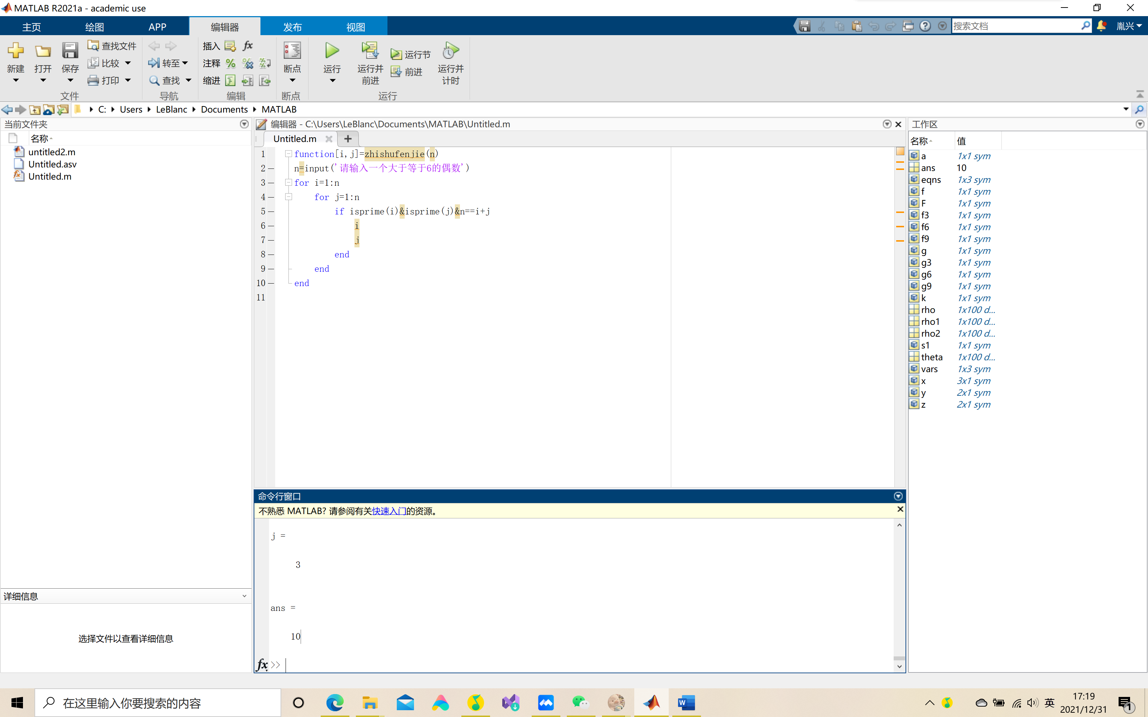

8、使用for循环就级数和

a=0

for i=1:20

a=(i^2+3*i)/(2*i+1)+a

end

a

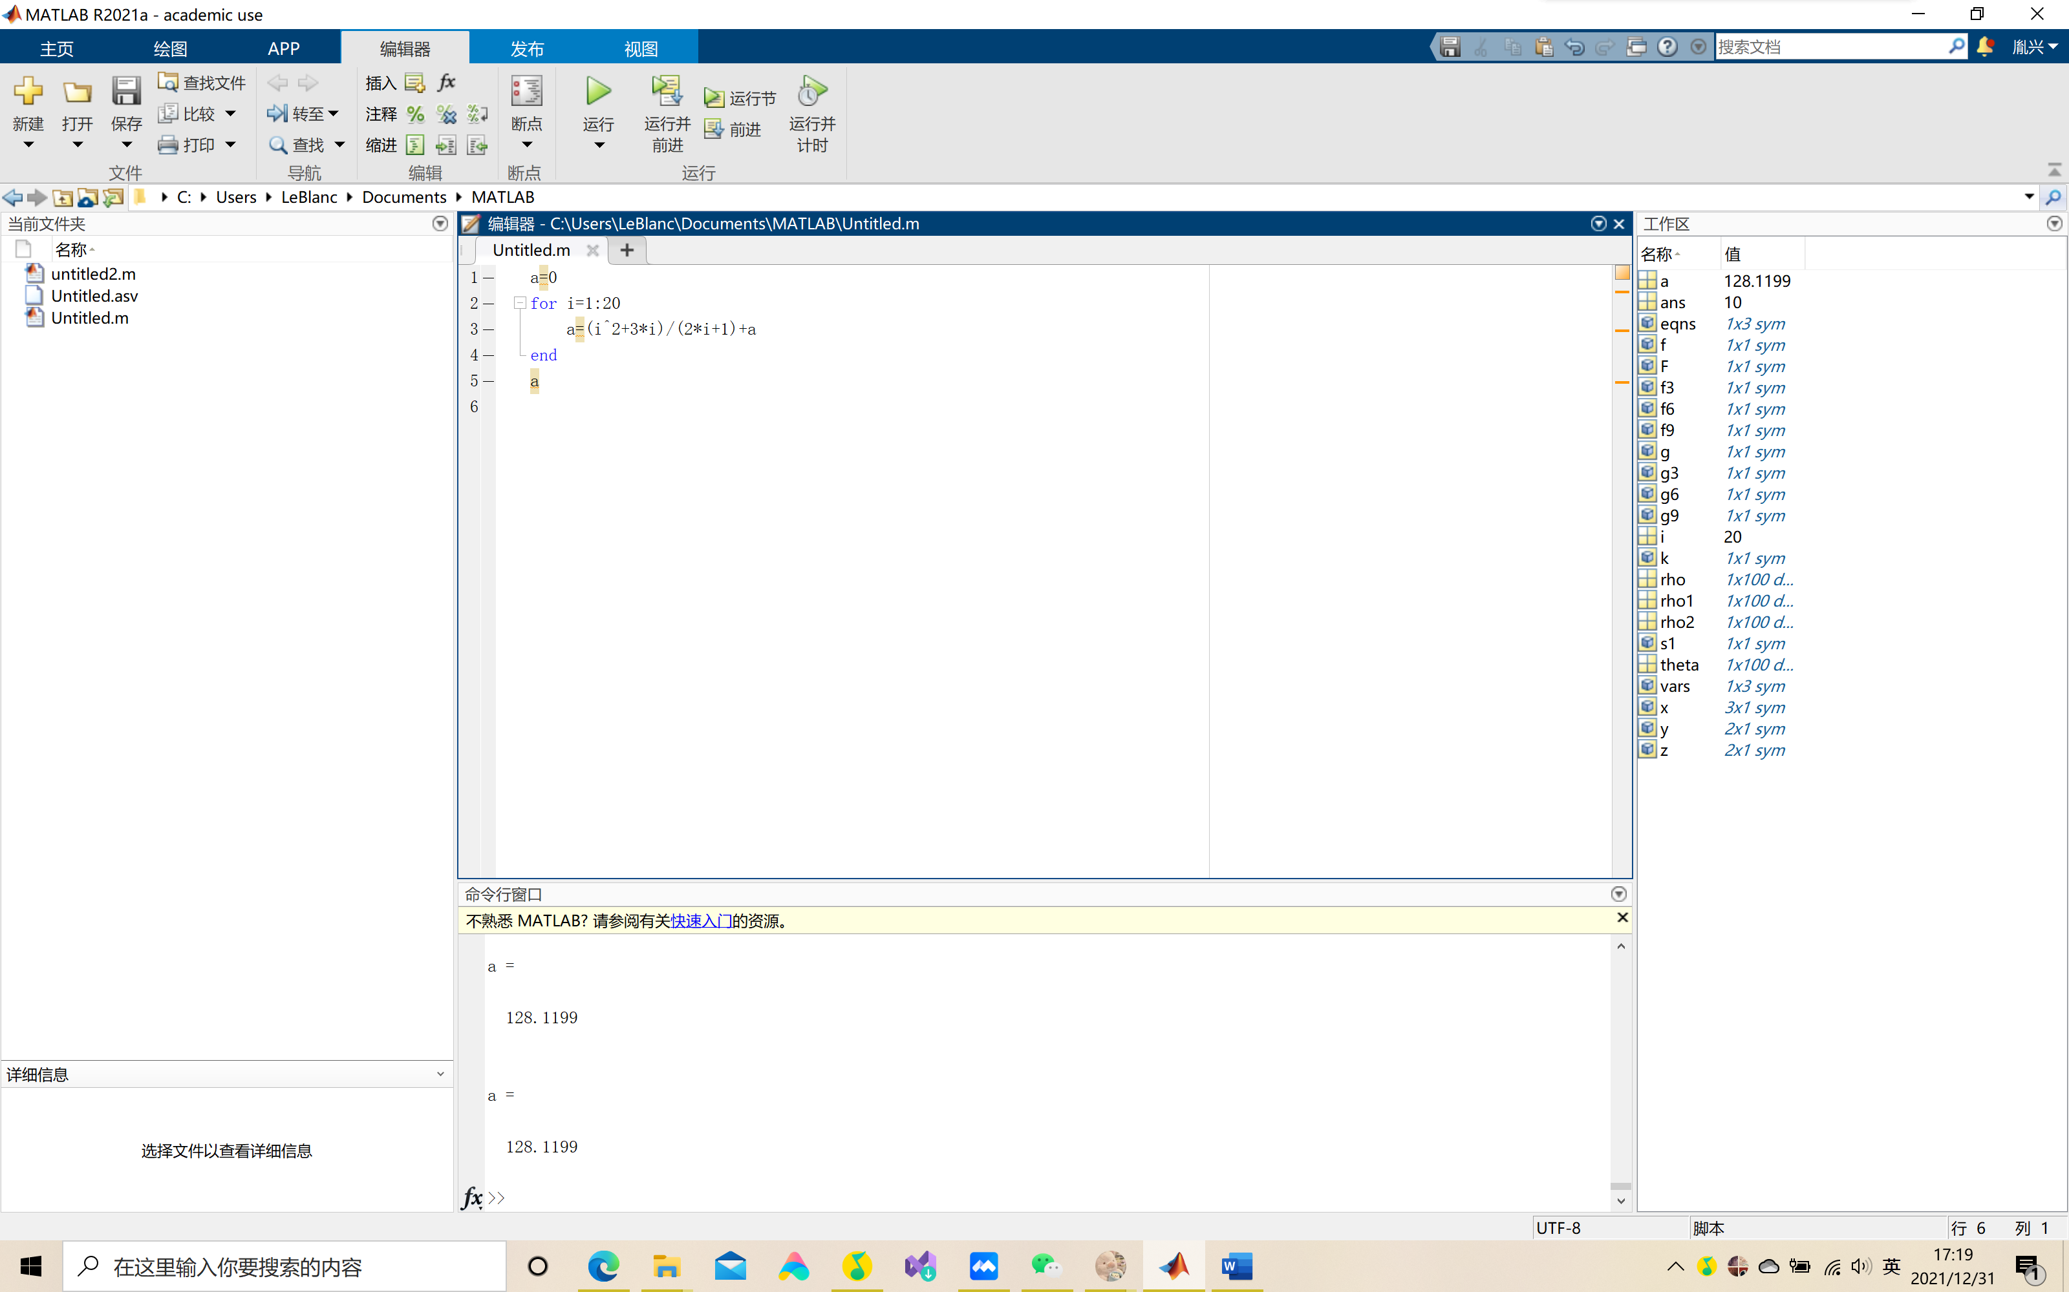

11 斐波拉契数列数列，找出该数列中小于1000的最大数，并指出是第几项。

function[f]=fibnum(n)

if n<=1

f=1;

else

f=fibnum(n-1)+fibnum(n-2);

end

clear

clc

n=0;

while fibnum(n)<10000

n=n+1;

fprintf('max=%.0f n=%.0f\n',fibnum(n),n)

end

结果分析：先定义出函数，再用while语句筛选出符合条件的值。

遇到的困难和心得：

遇到的困难：在面对较难的编程问题时，有时会不知道从何下手，对函数的运用也不够熟悉，很多时候想用的函数需要翻书去找。

心得：一定要掌握好最基本的字符的意义，在做较为复杂的变成题的时候要在做之前提前理好思路，有大体的框架，再去编写。要尽可能的把问题简单化，尽量用最少的代码最清楚的表达。

最满意的题：

实验五的第4题：理由，第四题的思路十分顺畅，很容易的就想到了用for语句来对应“7次机会“，用if语句来判定”Big“”Low“。给了我解决后面题的信心。

实验五的第6题：理由，经过了多次的推敲，用尽可能少的代码来解决了问题，达到了以最短的代码来表达清楚问题的目的。